
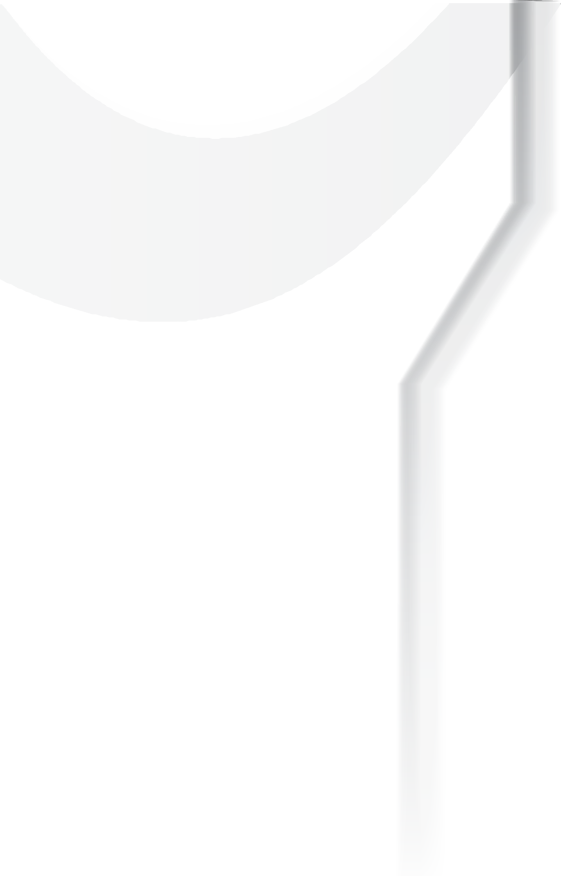






CORSO DI FORMAZIONE TFA SOSTEGNO
Programma Secondo incontro
Como, ITIS Magistri Cumacini,
25 marzo 2019 - Ore 14.30 - 17.30

Ore 14.00 Registrazione dei partecipanti

Ore 14.15 Apertura dei lavori
Saluto del dott. Gerardo Salvo Segretario generale Federazione Uil Scuola Rua di Como

Ore 14.30 Competenze logico- deduttive
Lezione della dott.ssa Anna Maria Pescosolido IRASE Nazionale

Ore 17:30 Chiusura attività.

L’incontro di formazione è gratuito, ed è destinato esclusivamente agli iscritti alla Federazione Uil Scuola Rua di Como.
Per informazioni, richieste e chiarimenti potrete contattare Pierluigi Presta:
cell: 334.6364964
mail: uilscuolacomo@gmail.com
 Gruppo Facebook: Uil Scuola Rua Como

I.R.A.S.E. Nazionale - Istituto per la Ricerca Accademica Sociale ed Educativa
Ente della UIL Scuola qualiﬁcato per la formazione del personale scolastico
(Decreto MIUR del 23.05.02 e del 05.07.05 prot. n. 1222 – D.M. 177/00)
Via Lucullo, 6 - 00193 Roma Tel/fax 064753416 C.F./partita IVA 03912501008 e-mail: irase@tiscali.it irase@uil.it www.irasenazionale.it

